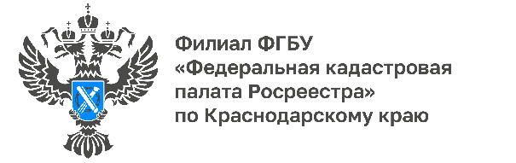

Оперативно оформить недвижимость поможет экстерриториальный принцип приема документов

Оформить право собственности на недвижимость, находясь в другом регионе, возможно благодаря экстерриториальному принципу приема документов. Эксперты Кадастровой палаты по Краснодарскому краю рассказывают об особенностях такого способа приема сведений.
Экстерриториальный принцип приема документов позволяет совершать различные действия с недвижимостью независимо от местонахождения. Такой способ оформления бумаг имеет ряд преимуществ, среди которых:
- сокращение денежных расходов,
- экономия времени.
«За текущий год Кадастровая палата по Краснодарскому краю приняла 1,6 тысячи документов для оформления недвижимости по экстерриториальному принципу. Воспользоваться экстерриториальным приемом можно при обращении в офисы МФЦ. Специалисты создадут электронные документы и направят их в тот регион, где находится объект недвижимости. Действия с недвижимостью подтверждает выписка из Единого государственного реестра (ЕГРН).
В результате собственник получает такую выписку в офисе МФЦ», – отмечает заместитель директора Кадастровой палаты по Краснодарскому краю Сергей Пискашов.
«В Управление Росреестра по Краснодарскому краю из МФЦ других регионов России за 9 месяцев этого года поступило более 23 700 обращений для регистрации прав на недвижимость в Краснодарском крае. Это на 65 % больше аналогичного периода 2021 года. Экстерриториальный принцип оказания услуг Росреестра – это возможность обращаться за государственной регистрацией прав и постановкой на государственный кадастровый учет независимо от места расположения объекта недвижимости», – сообщил заместитель руководителя управления Росреестра по Краснодарскому краю Сергей Осипов.
В случае, когда нет возможности лично обратиться в МФЦ, в Кадастровой палате по Краснодарскому краю действует услуга по выездному обслуживанию. Она позволяет заказать дистанционный прием и доставку документов. Специалисты имеют возможность выехать в удобное для заявителя время.
Напоминаем, что услуга по выездному обслуживанию предоставляется бесплатно для ветеранов и инвалидов Великой Отечественной войны, детей инвалидов, инвалидов с детства I группы, инвалидов I и II групп, при условии, что они являются правообладателями оформляемых объектов.
Выездное обслуживание осуществляется на территории всего Краснодарского края. Для ее использования достаточно обратиться в любой территориальный отдел Кадастровой палаты по Краснодарскому краю.
Подробная информация обо всех платных услугах и способах их получения предоставляется заинтересованным лицам по телефону горячей линии Росреестра 8-800-100-34-34, по телефону Кадастровой палаты по Краснодарскому краю 8-861-992-13-02 (доб. 2060 или 2061) или по e-mail: uslugi-pay@23.kadastr.ru
______________________________________________________________________________________________________
Пресс-служба Кадастровой палаты по Краснодарскому краю
 | press23@23.kadastr.ru |  | https://t.me/kadastr_kuban

